**PLAN DE TRABAJO ANUAL**

**2022**

**DESARROLLO EDUCATIVO**

**PISAFLORES HIDALGO**

**INDICE**

* **INTRODUCCION.**
* **OBJETIVO GENERAL.**
* **OBJETIVOS ESPECIFICOS.**
* **METAS (CORTO, MEDIANO Y LARGO PLAZO).**
* **MISION.**
* **VISION.**
* **VALORES.**
* **ORGANIGRAMA.**
* **FACULTADES Y/O ATRIBUCIONES.**
* **CRONOGRAMA DE ACTIVIDADES 2022.**
* **FUENTES DE INFORMACION.**
* **AUTORIZACION.**

**INTRODUCCIÓN**

LAS FUNCIONES PRIMORDIALES DE LA DIRECCION DE EDUCACION DE ESTE MUNICIPIO, RADICAN EN ACCIONES QUE CONSOLIDAN GRANDES ESFUERZOS PARA FORTALECER EL DESARROLLO PARA UNA MEJORA EDUCATIVA DE LOS NIÑOS Y JOVENES DE NUESTRO MUNICIPIO.

PARA LOGRAR LAS METAS TRAZADAS EN ESTE PROYECTO ES MUY IMPORTANTE TRABAJAR EN CONJUNTO CON LAS AREAS DE CULTURA, DEPORTE Y SEGURIDAD PUBLICA YA QUE EN BASE A LAS FUNCIONES DE DICHAS AREAS SE PODRAN ATACAR PROBLEMATICAS DE DIVERSAS INDOLES EN LOS NIÑOS, NIÑAS Y JOVENES DE NUESTRO MUNCIPIO.

**OBJETIVO GENERAL**

Generar en el municipio las condiciones favorables en el rubro de educación para potencializar su aprendizaje de todos los educandos y de esta manera obtenga herramientas necesarias para la vida.

Así mismo brindar a la sociedad en general, espacios y oportunidades que permitan el desarrollo de las habilidades y destrezas de cada individuo, generando de esta manera una convivencia sana en su entorno.

**OBJETIVOS ESPECIFICOS**

1.- Promover medidas de seguridad e higiene en la comunidad educativa con la finalidad de salvaguardar la integridad de las niñas, niños y adolescentes.

2.- Fomentar la generación de una cultura de participación social que permita el mejoramiento y la atención de necesidades de infraestructura de los espacios escolares, a partir corresponsabilidad de las madres, padres de familia, tutores y demás miembros de la comunidad, para que los NNA cuenten con las condiciones físicas y de equipamiento adecuadas para el desarrollo del proceso educativo.

**METAS**

**METAS A CORTO PLAZO**

* Realizar visita para obtener un diagnóstico de las escuelas del municipio, en función de las condiciones de la infraestructura de las instalaciones.
* Definir prioridades de cada una de las escuelas para proponer el mejoramiento de la infraestructura de acuerdo a los alcances del municipio.
* Gestionar con las instancias competentes la asesoría y acompañamiento para elaborar, actualizar, operar y dar seguimiento al Programa Escolar de Protección Civil de acuerdo a las Recomendaciones de Protección Civil escolar para niñas, niños y adolescentes de la Secretaría de Educación Pública del Estado de Hidalgo.

**METAS A MEDIANO PLAZO**

* Realizar gestión de material necesario para atender las necesidades de infraestructura en las escuelas que serán beneficiadas.
* Integrar acciones de prevención de la salud en favor de la comunidad educativa en coordinación con la Dirección General de Fortalecimiento Educativo.
* En caso de presentar regreso a clases presenciales; apoyar a los Comités Participativo de Salud Escolar, en la desinfección y limpieza rutinaria de las instituciones educativas del municipio, promoviendo la implementación de los tres filtros de corresponsabilidad, uno en la casa, otro en la entrada de la escuela y otro en el salón de clases, las medidas de higiene permanentes.
* Coordinar con el CPE para que se consideré en el Programa Escolar de Mejora Continua, las acciones para realizar simulacros al interior del plantel y en general, para implementar el Programa Escolar de Protección Civil con el fin de fomentar una cultura de protección civil y seguridad entre la comunidad escolar.

**METAS A LARGO PLAZO**

* Coordinar y difundir con los CPE y los directivos de las escuelas del municipio, las actividades que se promueve la SEPH para lograr la participación activa de niñas, niños y adolescentes.
* Apoyar las capacidades y habilidades artísticas-culturales de niñas, niños y adolescentes del municipio.

**MISIÓN**

Ser una dirección que impulse la educación del municipio de Pisaflores, a través de la participación social, brindando todo tipo de apoyo a las escuelas de educación básica.

**VISIÓN**

Servir con calidad y calidez a la ciudadanía, coadyuvando con el presidente municipal y con las demás áreas de la presidencia MUNICIPAL.

**VALORES**

* **RESPONSABILIDAD.**
* **COMPROMISO.**
* **TOLERANCIA.**
* **GRATITUD.**
* **GENEROSIDAD.**
* **HONESTIDAD.**

**ORGANIGRAMA**

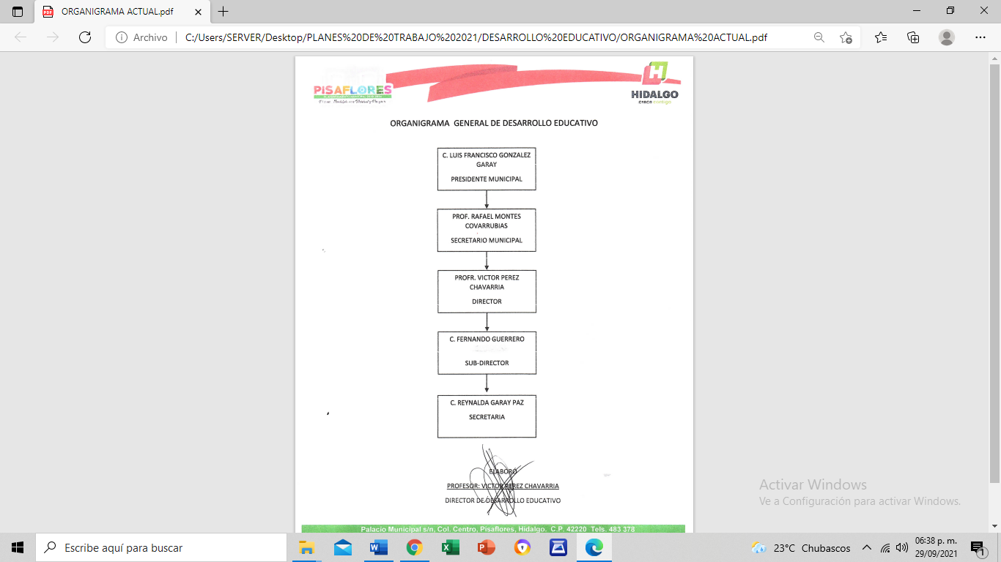

**FUNCIONES**

FUNCIONES Y/O ATRIBUCIONES DE DESARROLLO EDUCATIVO

# BANDO DE POLICIA Y BUEN GOBIERNO DE PISAFLORES HDALGO

# TÍTULO DECIMO SEXTO DE LA EDUCACIÓN, CULTURA Y DEPORTE

CAPÍTULO ÚNICO

**ARTÍCULO 305.-** Corresponde al Ayuntamiento, en el ámbito de su competencia, la aplicación de la Ley de Educación del Estado de Hidalgo, para lo cual contará, entre otras, con las siguientes facultades:

1. Sin perjuicio de la concurrencia de la autoridad educativa Federal y de la Secretaría de Educación del Gobierno del Estado, promover y prestar servicios educativos de cualquier tipo, nivel y modalidad;
2. Promover la investigación que sirva como base a la innovación educativa;
3. Gestionar mediante programa de becas, apoyo a los alumnos de escasos recursos económicos del Municipio;
4. Impulsar el desarrollo de la enseñanza y de las investigaciones científicas, tecnológicas y humanísticas;
5. Fomentar y difundir las actividades artísticas y culturales en todas sus manifestaciones;
6. Coadyuvar en la operación y aplicación de los programas Federales Escuelas de Calidad, Escuelas Sustentables y Escuela Siempre Abierta.
7. Promover convenios con las diferentes dependencias de los tres niveles de gobierno para coordinar, unificar y realizar actividades educativas y culturales; e
8. Impulsar, generar y realizar eventos artísticos, culturales, cívicos y educativos, así como desarrollar un Municipio que cuente con artistas en las diferentes ramas de las bellas artes y además procurar que sean impulsados a nivel regional y Estatal, conservando su identidad.